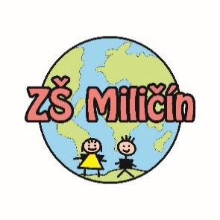SBĚR PAPÍRU
hliníku a víček (kov i plast)
23. 5. - 26. 5. 2022
na školním dvoře ZŠ Miličín
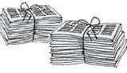

Sbíráme noviny, časopisy a letáky, popř. kartón,
balíky noste pevně svázané.
23. – 26. 5. od 7:30 hod. do 8:00 hod.
+ odpoledne (hlaste v družině)
Děkujeme za spolupráci

